# 2022.1.20 Tmux

## Tmux是什么？

### 1.1 会话与进程

1. 命令行的典型使用方式是,打开一个终端窗口(terminal window, 以下简称”窗口”)，在里面输入命令。用户与计算机的这种临时的交互，称为一次”会话”(session)。
2. 会话的一个重要特点是,窗口与其中启动的进程是连在一起的。打开窗口，会话开始；关闭窗口，会话结束，会话内部的进程也会随之终止，不管有没有运行完
3. 一个典型的例子就是，SSH登录远程计算机，打开一个远程窗口执行命令。这时，网络突然短线，再次登录的时候，是找不回上一次执行的命令的。因此上一次SSH会话已经终止了，里面的进程也随之消失了。
4. 为了解决这个问题，会话与窗口可以”解绑”: 窗口关闭时,会话并不终止，而是继续运行，等到以后需要的时候，再让会话”绑定”其他窗口 **(重点)**

### 1.2 Tmux的作用

Tmux就是会话与窗口的”解绑”工具，将他们彻底分离。

(1) 它允许在单个窗口中，同时访问多个会话。这对于同时运行多个命令行程序很有用

(2) 它可以让新窗口”接入”已经存在的会话。

(3) 它允许每个会话有多个连接窗口, 因此可以多人实时共享会话。

(4) 它还支持窗口任意的垂直和水平拆分

## 基本用法

### 2.1 安装

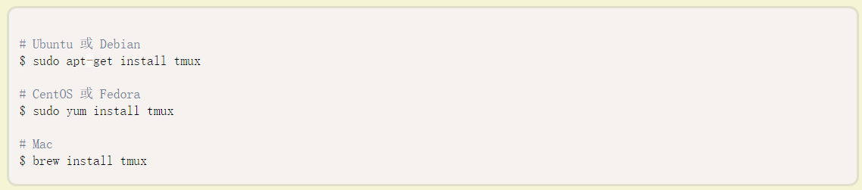

### 2.2 启动与推出

tmux 进入

ctrl+d || exit 推出Tmux窗口

### 2.3 前缀键

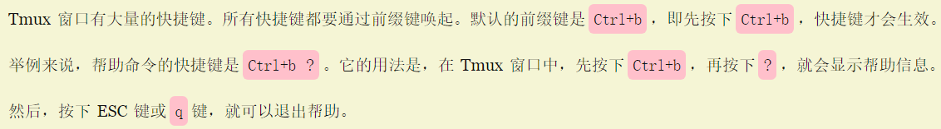

## 错误

如果tmux中出现sessions should be nested with card,unset $TMUX to force 错误

使用 unset TMUX 命令

## 会话管理

### 新建会话

tmux new -s <session-name>

### 分离会话

ctrl+b d || tmux detach

### 查看所有会话

tmux ls || tmux list-session

### 接入会话

tmux attach -t 0 使用会话编号

tmux attach -t <session-name> 使用会话名称

### 杀死会话

tmux kill-session -t 0 使用会话编号

tmux kill-session -t <session-name> 使用会话名称

### 切换会话

tmux switch -t 0 使用会话编号

tmux switch -t <session-name> 使用会话名称

### 重命名会话

tmux rename-session -t <old name> <new-name>

### 会话快捷键

ctrl+b d 分离当前会话

ctrl+b s 列出所有会话

ctrl+b $ 重命名当前会话

## 窗格管理

Tmux可以将窗口分成多个窗格,每个窗格运行不同的命令,以下命令都是在Tmux窗口中执行

### 划分窗格

tmux split-window 划分上下两个窗格

tmux split-window-h 划分左右两个窗格

### 移动光标

tmux select-pane -U 光标切换到上方窗格

tmux select-pane -D 光标切换到下方窗格

tmux select-pane -L 光标切换到左边窗格

tmux select-pane -R 光标切换到右边窗格

### 交换窗格位置

tmux swap-pane -U 当前窗格上移

tmux swap-pane -D 当前窗格下移

## 窗格快捷键

### 划分左右两个窗格

ctrl+b %

### 划分上下两个窗格

ctrl+b “

### 任意切换窗格方向,连续点击方向键会进行多次切换

ctrl+b <arrow key> # arrow key代表箭头

### 光标切换到上一个窗格

ctrl+b ; 切换最近两个窗格类似于window上面的Alt+Tab

### 光标切换到下一个窗格

ctrl+b o 没有效果

### 当前窗口与上一窗口交换位置

ctrl+b {

### 当前窗口与下一窗口交换位置

ctrl+b }

### 所有窗格向前移动一个位置,第一个窗格变成最后一个窗格

ctrl+b ctrl+o

### 所有窗格向后移动一个位置,最后一个窗格变成第一个窗格

ctrl+b alt+o

### 关闭当前窗格

ctrl+b x

### 将当前窗口拆分为一个独立窗口

ctrl+b !

### 当前窗格全屏显示,再使用一次会变回原来大小,必须是分离后的某个窗口

ctrl+b z

### 按箭头方向调整窗格大小

ctrl+b ctrl+<arrow key>

### 显示窗格编号

ctrl+b q

## 窗口管理

### 新建窗口

tmux new-window

tmux new-window -n <window-name> 创建指定名称窗口

### 切换窗口

tmux select-window -t <window-number> 切换到指定编号的窗口

tmux select-window -t <window-name> 切换到指定名称的窗口

### 重命名窗口

tmux rename-window <new-name>

### 窗口快捷键

#### 创建一个新窗口,状态栏会显示多个窗口的信息

ctrl+b c

#### 切换到上一个窗口(按照状态栏上面的顺序)

ctrl+b p

#### 切换到下一个窗口

ctrl+b n

#### 切换到指定编号的窗口,其中<number>是状态栏上的窗口编号

ctrl+b <number>

#### 从列表中选择窗口

ctrl+b w

#### 窗口重命名

ctrl+b ,

## 其他命令

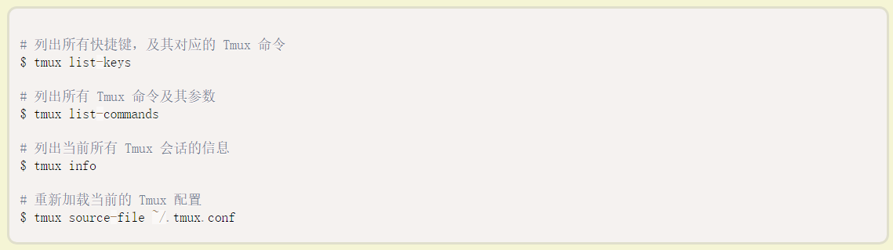

# 2022.1.20 ZSH

安装地址：<https://ohmyz.sh/#install>

添加终端色彩并且释放终端

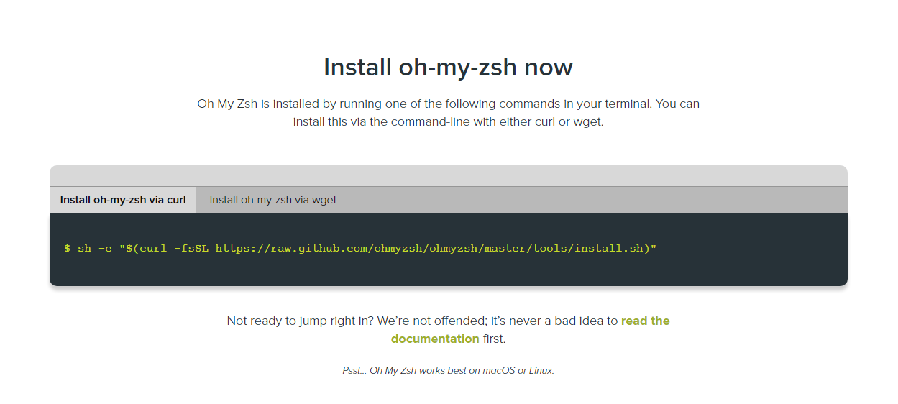

# 2022.1.21 linux

## 常用命令行

### 查看用户当前目录

pwd

### cd命令切换目录

. 表示当前目录

.. 表示当前目录的上一级目录 (父目录)

* 表示用cd命令切换目录所在的目录 (切换到上一级目录,再次执行切换回本目录)

~ 表示用户主目录的绝对路径名

### 绝对路径

以斜线 (/) 开头, ，描述道文件位置的完整说明, 任何时候你想指定文件名的时候都可以使用

### 相对路径

不以斜线 (/) 开头, 指定相对于你的当前工作目录而言的位置, 可以被用作指定文件名的简捷方式

### 显示文件或目录信息

ls

### 当前目录下创建一个空目录

mkdir [file]

### 删除目录, 目录必须为空

rmdir [file]

### 生成一个空文件或更改文件的时间

touch [file.sufixx]

### 复制文件或目录到指定位置

cp location/ [file] location

### 移动文件或目录到指定位置

mv location/[file] location

mv: 移动文件或目录、文件或目录改名

rm: 删除文件, 不可以删除目录

ln: 建立链接文件

find: 查找文件

file/stat: 查看文件类型或文件属性信息

cat: 查看文本文件内容, 直接显示在命令行中

more: 可以分页查看文件内容

less: 不仅可以分页, 还可以方便地搜索, 回翻等操作

tail -10: 查看文件的尾部的10行

head -20: 查看文件的头部20行

echo: 把内容重定向到指定的文件中, 有则打开, 无则创建

管道命令 | : 将前面的结果给后面的命令, 列如: ls -la | wc , 将ls的结果加油wc命令来统计字数

重定向 > 是覆盖模式, >> 是追加模式, 列如：echo “Java3y, zhen de hen xihuan ni”> qingshu.text 把左边的输出放到右边的文件里去

学了这些命令我们能干嘛？其实就是在windows下复制文件、黏贴文件、创建文件、